ФГАОУ ВО «КФУ им. В.И. Вернадского»

физико-технический институт (структурное подразделение)

|  |
| --- |
|  |

Кафедра компьютерной инженерии и моделирования

Порозов Кирилл Сергеевич

отчет по практической работе №8  
по дисциплине **«ПАРАДИГМЫ ПРОГРАММИРОВАНИЯ»**

Направление подготовки:

09.03.04 "Программная инженерия"

~~~~  
Оценка -

Симферополь, 2022

**Практическая работа №8. Тема: "Объектно-ориентированное программирование"**

**Цель работы:** Изучить парадигмуобъектно-ориентированного программирования, преимущества и недостатки парадигмы, научиться создавать простейшие приложения на языке высокого уровня, реализующие ООП подход к созданию программ.

**Описание ключевых понятий:**

(при необходимости)

**Перед выполнением практической работы изучена следующая литература:**

1. Презентация лектора курса: «Объектно-ориентированное программирование»
2. Прослушана видеолекция и посещены практические занятия Милюкова Виктора Васильевича.
3. Прочитаны материалы статей:

**Написана программа на языке Python, демонстрирующая реализацию ООП стиля:**

Фото кода:

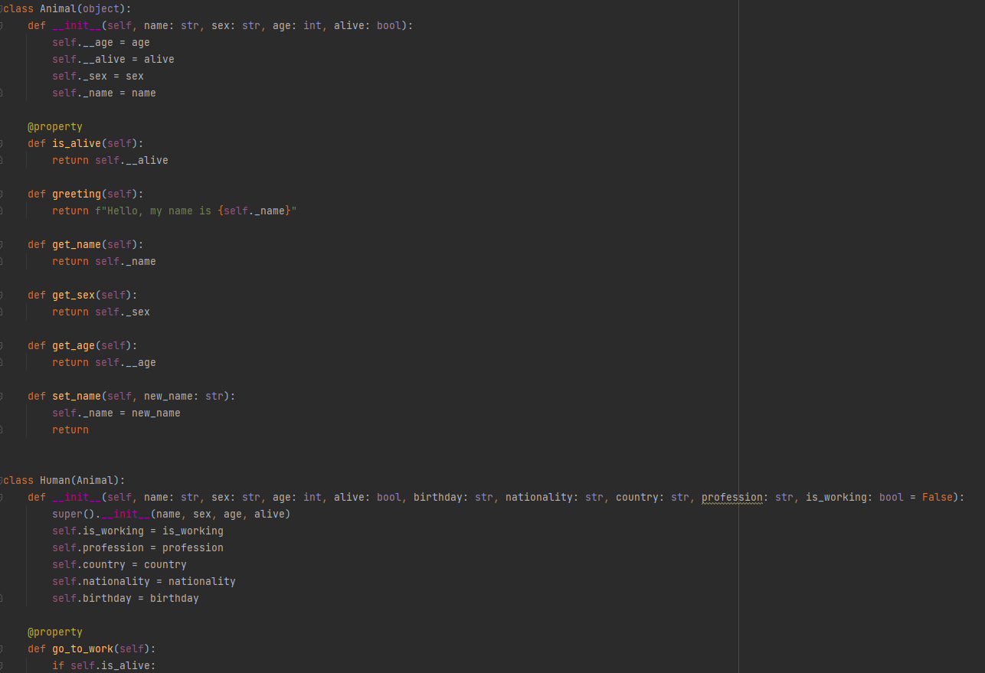 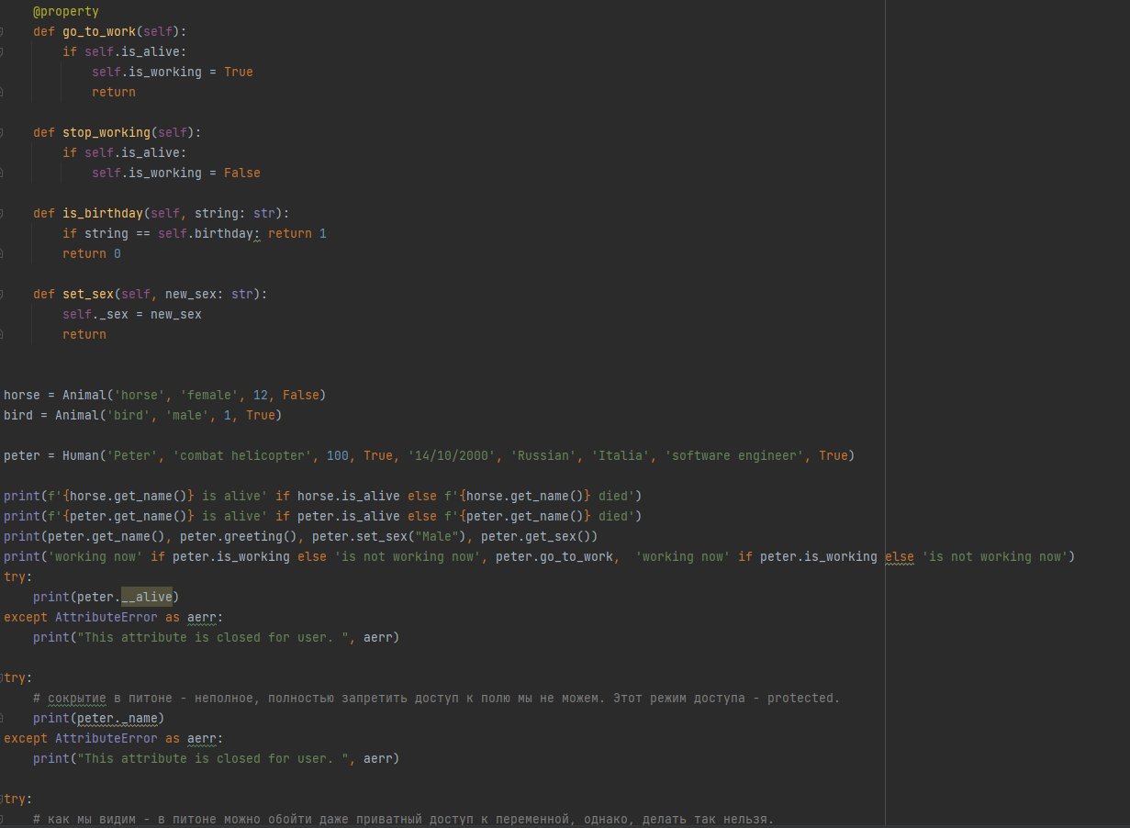

**Более подробно – на странице задания на гитхабе:** [JustBlood/Prog_Paradigms (github.com)](https://github.com/JustBlood/Prog_Paradigms)

**Проект представлен преподавателю в электронной форме, продемонстрирована работоспособность программы, разъяснены детали программного кода.**

**Вопросы, заданные преподавателем:**